**Aplicativo web para administrar la tienda de libros Mbook**

**ALFONSO DAVID CASTRO BARRERA**

**KENNETH RAÚL MENDOZA LOPEZ**

**CARLOS ANDRÉS CASTILLA GARCÍA**

**JORGE INFANTE AVEDAÑO**

**LUÍS DANIELA APONTE DAZA**

**HADER ALFONSO CORONEL PINTO**

**IVAN SANDOVAL PICALUA**

**DEIVIS MARTINEZ ACOSTA**

**UNIVERSIDAD POPULAR DEL CESAR**

**FACULTAD DE INGENIERIA Y TECNOLOGIA**

**INGENIERIA DE SISTEMAS**

**VALLEDUPAR / CESAR**

**2019**

**Descripción**

**Aplicativo web para administrar la tienda de libros Mbook**

Se va a crear una aplicación web que permita administrar las distintas tiendas de libros. La tienda tiene un catálogo de libros, que son los libros que se encontraran a la venta. La aplicación contara con la funcionalidad de abastecer la tienda con ejemplares de los libros del catálogo y venderlos. Adicionalmente debe cuantificar el dinero que se encuentra en caja, empezando con una inversión inicial de $1.000.000.

El abastecimiento de libros permite aumentar la cantidad actual de ejemplares del libro y registrar

una transacción de tipo abastecimiento. La venta de libros permite disminuir la cantidad actual de ejemplares del libro y registrar una transacción de venta. Esta transacción solo se podrá realizar si la cantidad actual de ejemplares es mayor a la cantidad que se quiere vender.

El programa le permitirá al usuario:

1. Gestionar libros.
2. Gestionar los libros del catálogo.
3. Gestionar ventas de libros.
4. Gestionar la caja.

**Equipo de desarrollo**

|  |  |
| --- | --- |
| Nombre | Cargo |
| Kenneth Raúl Mendoza Lopez | Scrum Master |
| Alfonso David Castro Barrera | DBA |
| Carlos Andrés Castilla García | Programador |
| Luis Daniel aponte daza | Programador |
| hader Alfonso coronel pinto | Testing |
| Jorge infante avedaño | Product Owner |
| Iván Sandoval Picalua | Diseñador Web |

**Estimación de costo**

|  |  |  |  |
| --- | --- | --- | --- |
| Recursos Humanos | | | |
| Cantidad | Rol | Costo individual | Costo Total |
| 2 | Programador | 1’000.000 | 2’000.000 |
| 1 | Testing | 1’100.000 | 1’100.000 |
| 1 | DBA | 1’500.000 | 1’500.000 |
| 1 | Scrum Master | 2’000.000 | 2’000.000 |
| 1 | Diseñador web | 8’00.000 | 800.000 |
| Total | | | 7’400.000 |

|  |  |  |  |
| --- | --- | --- | --- |
| Recursos Tecnológicos | | | |
| Hardware | | | |
| Cantidad | Descripción | Costo individual por mes | Costo total |
| 4 | Pc Portátiles | 500.000 | 2’000.000 |
| 10 MBits | Servicio de internet | 70.000 | 70.000 |
| Total |  |  | 2’070.000 |
| Software | | | |
| Cantidad | Descripción | Costo individual | Costo total |
| 1 | Sublime Text | Libre | Libre |
| 1 | PHPStorm (Licencia estudiantil) | Libre | Libre |
| 1 | MariaDB | Libre | Libre |
| Total |  |  | Libre |

|  |  |
| --- | --- |
| Flujos de pagos | |
| Recursos | Pagos |
| Recursos Humanos | 7’400.000 |
| Recursos Tecnológicos | 2’070.000 |
| Total | 9’470.000 |

**Cronograma**

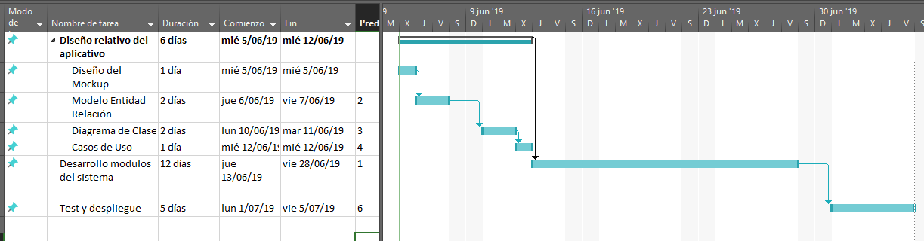

**Diagramas de clase**

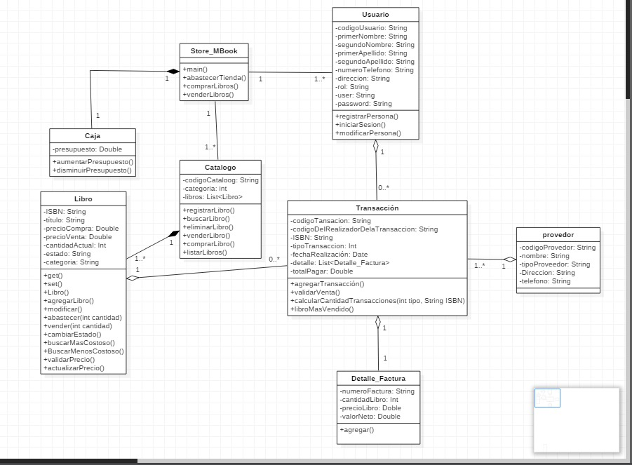

**Historias de Usuarios**

|  |  |  |
| --- | --- | --- |
| ***Historias de usuario Épica*** | | |
| ***Numero:HUE01*** | **Usuario:** Administrador | |
| ***Nombre de Historia:*** | Gestión de libros | |
| ***Prioridad en Negocio:*** Alta | | ***Riesgo en desarrollo:*** Medio |
| ***Puntos estimados:*** 24 hrs | | ***Interacción asignada:***1 |
| ***Programador responsable:*** Luis Aponte | | |
| ***Descripción:*** Como administrador deseo hacer gestión completa de libros, registrar, eliminar, buscar, transacción.  De los libros se conoce [ISBN, titulo, precio de compra, precio de venta, cantidad].  De las transacciones se conoce [ Tipo(venta o abastecimiento), fecha, cantidad ]. | | |
| ***Validación:*** ISBN es el identificador de un libro, no pueden existir dos libros con el mismo ISBN.  La cantidad de los libros solo se puede modificar por medio de la venta o el abastecimiento. | | |

|  |  |  |
| --- | --- | --- |
| ***Historias de usuario*** | | |
| ***Numero:*** HU001 | **Usuario:** Administrador | |
| ***Nombre de Historia:*** | Registrar libro | |
| ***Prioridad en Negocio:*** Alta | | ***Riesgo en desarrollo:*** Medio |
| ***Puntos estimados:*** 6 hrs | | ***Interacción asignada:***1 |
| ***Programador responsable:*** Luis Aponte | | |
| ***Descripción:*** Como administrador deseo registrar los libros pertenecientes a un catálogo.  De los libros se conoce [ISBN, titulo, precio de compra, precio de venta, cantidad]. | | |
| ***Validación:*** ISBN es el identificador de un libro, no pueden existir dos libros con el mismo ISBN. | | |

|  |  |  |
| --- | --- | --- |
| ***Historias de usuario*** | | |
| ***Numero:*** HU002 | **Usuario:** Administrador | |
| ***Nombre de Historia:*** | Registrar transacciones | |
| ***Prioridad en Negocio:*** Alta | | ***Riesgo en desarrollo:*** Medio |
| ***Puntos estimados:*** 6 hrs | | ***Interacción asignada:***1 |
| ***Programador responsable:*** Luis Aponte | | |
| ***Descripción:*** Como administrador deseo llevar un control de cada una de las transacciones de los libros.  De las transacciones se conoce [ Tipo (venta o abastecimiento), fecha, cantidad]. | | |
| ***Validación:*** ISBN es el identificador de un libro, no pueden existir dos libros con el mismo ISBN. | | |

|  |  |  |
| --- | --- | --- |
| ***Historias de usuario*** | | |
| ***Numero:*** HU003 | **Usuario:** Administrador | |
| ***Nombre de Historia:*** | Eliminar libro | |
| ***Prioridad en Negocio:*** Alta | | ***Riesgo en desarrollo:*** Medio |
| ***Puntos estimados:*** 6 hrs | | ***Interacción asignada:***1 |
| ***Programador responsable:*** Luis Aponte | | |
| ***Descripción:*** Como administrador deseo poder eliminar un libro que ya no estará disponible en un catálogo. | | |
| ***Validación:*** Para poder eliminar un libro, el número de libros disponibles debe ser cero (0).  Debido a que la cantidad de los libros solo se puede modificar por medio de la venta o el abastecimiento. | | |

|  |  |  |
| --- | --- | --- |
| ***Historias de usuario*** | | |
| ***Numero:*** HU03 | **Usuario:** Cliente, Administrador | |
| ***Nombre de Historia:*** | Consultar libro | |
| ***Prioridad en Negocio:*** Baja | | ***Riesgo en desarrollo:*** Bajo |
| ***Puntos estimados:***6 hrs | | ***Interacción asignada:***2 |
| ***Programador responsable:*** Luis Aponte | | |
| ***Descripción:*** Como cliente y como administrador deseo poder consultar los libros de la tienda de diferentes formas, libro más costoso, libro menos costoso, por título, por ISBN y el libro más vendido. | | |
| ***Validación:*** N/A | | |

|  |  |  |
| --- | --- | --- |
| ***Historias de usuario*** | | |
| ***Numero:*** HU03 | **Usuario:** Cliente, Administrador | |
| ***Nombre de Historia:*** | Actualizar libro | |
| ***Prioridad en Negocio:*** Baja | | ***Riesgo en desarrollo:*** Medio |
| ***Puntos estimados:***6 hrs | | ***Interacción asignada:***2 |
| ***Programador responsable:*** Luis Aponte | | |
| ***Descripción:*** Como cliente y como administrador deseo poder Actualizar los libros de la tienda de diferentes formas, libro más costoso, libro menos costoso, por título, por ISBN y el libro más vendido. | | |
| ***Validación:*** N/A | | |

|  |  |  |
| --- | --- | --- |
| ***Historias de usuario*** | | |
| ***Numero:*** HU02 | **Usuario:** Administrador | |
| ***Nombre de Historia:*** | Vender ejemplares | |
| ***Prioridad en Negocio:*** Media | | ***Riesgo en desarrollo:*** Medio |
| ***Puntos estimados:***8 hrs | | ***Interacción asignada:***1 |
| ***Programador responsable:*** Luis Aponte*.* | | |
| ***Descripción:*** Como administrador deseo registrar la venta de libros. | | |
| ***Validación:*** Se debe registrar la transacción de ventas, solo se puede realizar una venta si la cantidad de ejemplares disponibles es mayor a la cantidad que se quiere vender. | | |

|  |  |  |
| --- | --- | --- |
| ***Historias de usuario*** | | |
| ***Numero:*** HU01 | **Usuario:** Administrador | |
| ***Nombre de Historia*** | Abastecer ejemplares | |
| ***Prioridad en Negocio:*** Media | | ***Riesgo en desarrollo:*** Medio |
| ***Puntos estimados:*** 8 hrs | | ***Interacción asignada:***1 |
| ***Programador responsable:*** Luis Aponte | | |
| ***Descripción:*** Como administrador deseo abastecer mi registro de libros. | | |
| ***Validación:*** Se debe registrar la transacción de abastecimiento una vez este se efectué. | | |

|  |  |  |
| --- | --- | --- |
| ***Historias de usuario*** | | |
| ***Numero:*** HU04 | **Usuario:** Administrador | |
| ***Nombre de Historia:*** | Consultar transacción | |
| ***Prioridad en Negocio:*** Baja | | ***Riesgo en desarrollo:*** Bajo |
| ***Puntos estimados:***6 hrs | | ***Interacción asignada:***2 |
| ***Programador responsable:*** Carlos Castilla | | |
| ***Descripción:*** Como administrador deseo llevar un registro de las transacciones de abastecimiento para cada libro en particular. | | |
| ***Validación:*** N/A | | |

**Mockup**

**Libro**

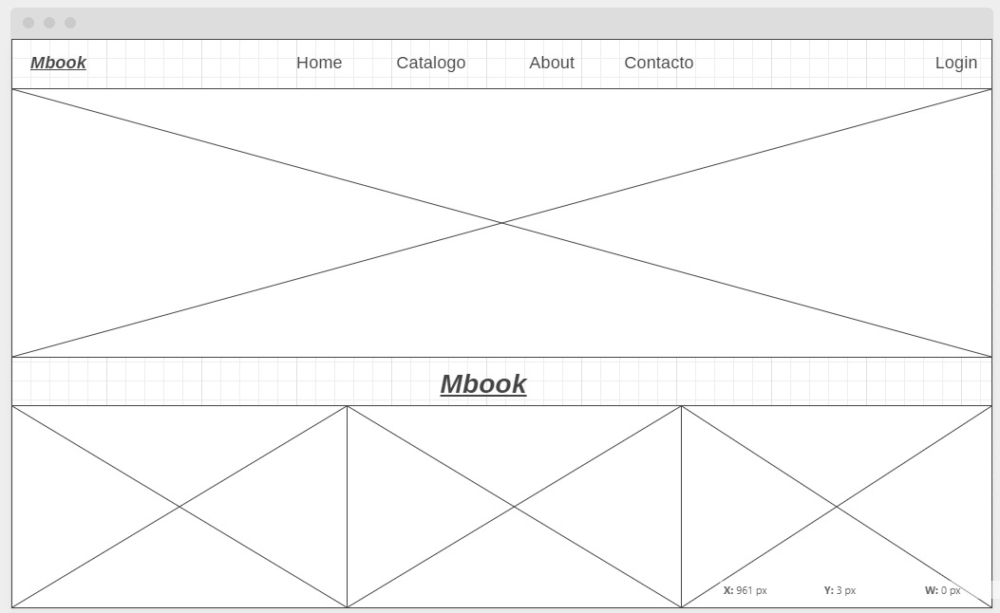

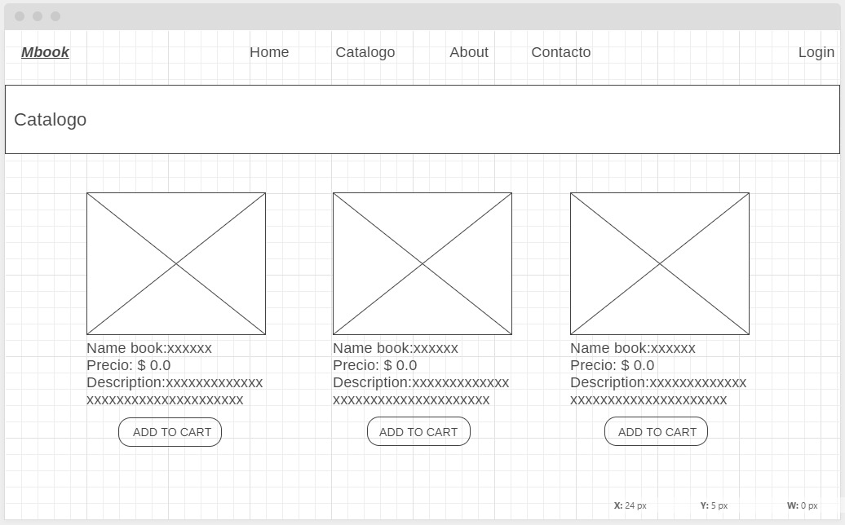

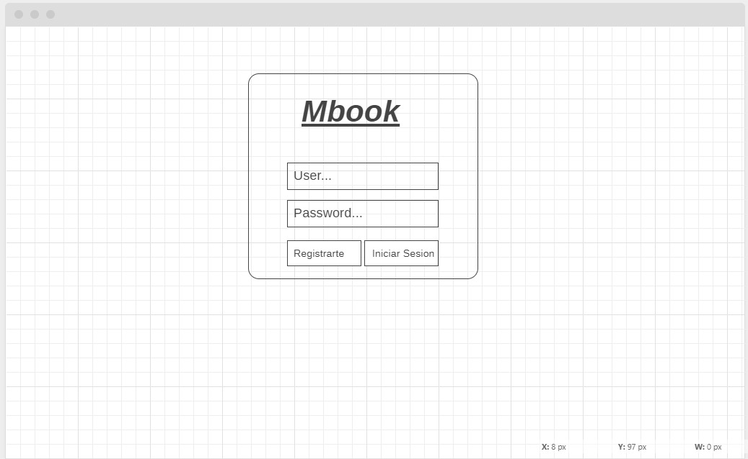

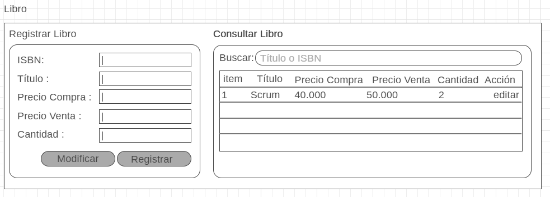

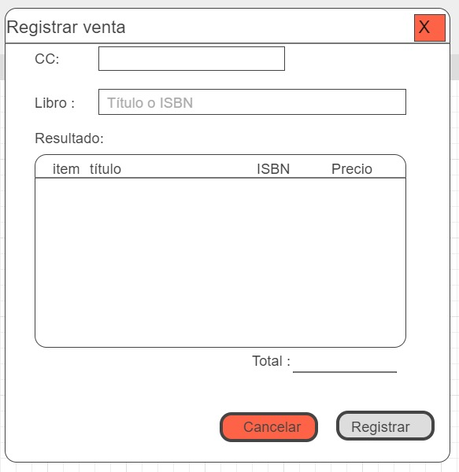

**Diagrama entidad relación (ER)**

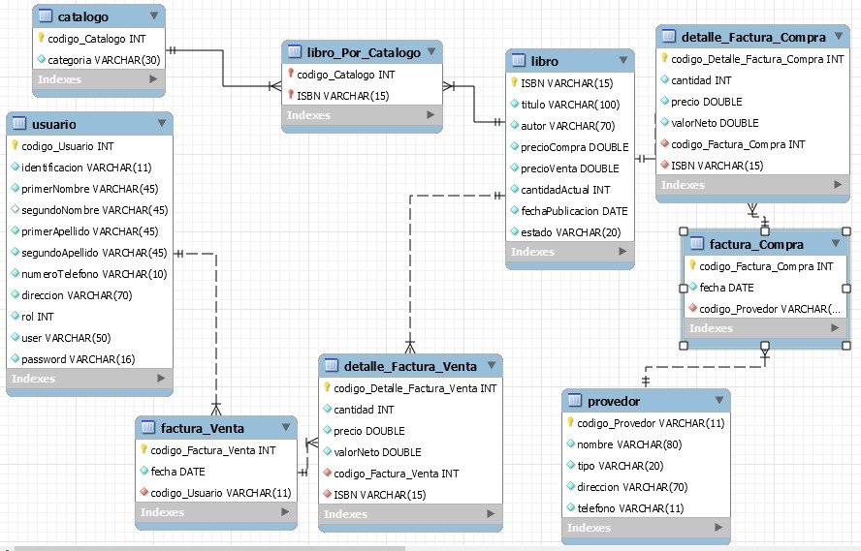

**DICCIONARIO DE DATOS**

**Nombre de la tabla: Catalogo.**

**Descripción: Almacenar información sobre los catálogos que contendrán los libros.**

|  |  |  |  |  |  |  |  |
| --- | --- | --- | --- | --- | --- | --- | --- |
| Nombre | Descripción | Tipo | Null | Default | PK | FK | Check |
| Codigo_Catalogo | Código del catálogo donde se pondrá el libro en venta | INTEGER | NO | - | SI | NO | >0 |
| categoría | La categoría de los libros que se encontraran en el catalogo | VARCHAR2(30) | NO | - | NO | NO | - |

**Nombre de la tabla: libro**

**Descripción: Almacena información de los productos con los que cuenta la tienda.**

|  |  |  |  |  |  |  |  |  |
| --- | --- | --- | --- | --- | --- | --- | --- | --- |
| Nombre | Descripción | Tipo | Null | Default | | PK | FK | CHECK |
| ISBN | Código que identifica a cada libro | VARCHAR (15) | NO | - | SI | | NO | >0 |
| titulo | Nombre que identifica cada producto | VARCHAR (100) | NO | - | | NO | NO | - |
| autor | Nombre del autor | VARCHAR (75) | NO | - | | NO | NO | - |
| precioCompra | Valor con el que se le compra a el proveedor | DOUBLE | NO | - | | NO | NO | >0 |
| precioVenta | Valor con el que se venderá el libro a los clientes | DOUBLE | NO | - | | NO | NO | >0 |
| cantidadActual | Cantidad existente dentro del inventario | INTEGER | NO | - | | NO | NO | >0 |
| fechaPublicacion | Fecha en la que el autor público el libro | DATE | NO | - | | NO | NO | - |
| Estado | El estado en el que se encuentra A la venta o descontinuado | INT | NO | A la venta | | NO | NO | (1-3) |

**Nombre de la tabla: libro_Por_catalogo**

**Descripción: Almacenar información sobre los libros que están en los catálogos.**

|  |  |  |  |  |  |  |  |
| --- | --- | --- | --- | --- | --- | --- | --- |
| Nombre | Descripción | Tipo | Null | Default | PK | FK | CHECK |
| Codigo_Catalogo | Código del catálogo donde se pondrá el libro en venta | INTEGER | NO | - | SI | SI | >0 |
| ISBN | Código que identifica a cada libro | VARCHAR (15) | NO | - | SI | SI | >0 |

**Nombre de la tabla: Factura Compra**

**Descripción: Almacena información de las compras que se le hacen a los proveedores.**

|  |  |  |  |  |  |  |
| --- | --- | --- | --- | --- | --- | --- |
| Nombre | Descripción | Tipo | Null | Default | PK | FK |
| Codigo factura compra | Código de la factura | INTEGER | NO | - | SI | NO |
| fecha | Fecha en la que se realiza la compra | DATE | NO | - | NO | NO |
| Codigo proveedor | Codigo del proveedor | VARCHAR2(11) | NO | - | NO | SI |

**Nombre de la tabla: detalle_Factura_Compra_Venta**

**Descripción: Almacena información de cada libro que se comprara.**

|  |  |  |  |  |  |  |  |
| --- | --- | --- | --- | --- | --- | --- | --- |
| Nombre | Descripción | Tipo | Null | Default | PK | FK | Check |
| código Detalle Factura Venta | Número del detalle | INTEGER | NO | - | SI | NO | - |
| cantidad | Cantidad de libros a comprar | INTEGER | NO | - | NO | NO | >0 |
| Precio | Precio de venta del libro | DOUBLE | NO | - | NO | NO | >0 |
| Valor Neto | El precio del detalle de la factura | DOUBLE | NO | - | NO | NO | - |
| Codigo factura compra | Código de la factura | INTEGER | NO | - | NO | SI | - |
| ISBN | Código que identifica a cada libro | VARCHAR (15) | NO | - | NO | SI | >0 |

**Nombre de la tabla: Proveedor**

**Descripción: Almacena información de los proveedores de la tienda.**

|  |  |  |  |  |  |  |  |
| --- | --- | --- | --- | --- | --- | --- | --- |
| Nombre | Descripción | Tipo | Null | Default | PK | FK | Check |
| Codigo proveedor | Codigo del proveedor | VARCHAR2(11) | NO | - | SI | NO | - |
| Nombre | Nombre de la editorial o la persona que vende el libro | VARCHAR2(80) | NO | - | NO | NO | - |
| tipo | Puede ser una editorial o una persona | VARCHAR (20) | NO | - | NO | NO | - |
| direccion | Dirección donde vive la persona o donde queda la editorial | VARCHAR (70) | NO | - | NO | NO | - |
| teléfono | El teléfono servirá para tener un contacto con el proveedor | VARCHAR2(15) | NO | - | NO | NO | - |

**Nombre de la tabla: Usuario**

**Descripción: Almacena información de las habitaciones que se usan durante una reserva de un cliente.**

|  |  |  |  |  |  |  |  |
| --- | --- | --- | --- | --- | --- | --- | --- |
| Nombre | Descripción | Tipo | Null | Default | PK | FK | Check |
| Código usuario | Código de cada usuario que interactúe con el aplicativo | INTEGER | NO | - | SI | NO | - |
| Identificación | La cedula del usuario este usuario no puede ser registrado en más de una ocasión | VARCHAR2(11) | NO | - | NO | NO | - |
| Primer Nombre | El primer nombre del usuario | VARCHAR2(45) | NO | - | NO | NO | - |
| Segundo Nombre | El segundo nombre del usuario es opcional | VARCHAR2(45) | SI | - | NO | NO | - |
| Primer Apellido | El apellido del usuario | VARCHAR2(45) | NO | - | NO | NO | - |
| Segundo Apellido | Segundo Apellido del usuario | VARCHAR2(45) | NO | - | NO | NO | - |
| Numero teléfono | Teléfono o celular del usuario | VARCHAR2(10) | NO | - | NO | NO | - |
| direccion | Dirección donde vive el usuario | VARCHAR (70) | NO | - | NO | NO | - |
| Rol | Rol del usuario puede ser administrador o cliente | INT | NO | . | NO | NO | - |
| user | Usuario con el que se identifica cada usuario | VARCHAR (50) | NO | - | NO | NO |  |
| Contraseña | Contraseña a la que cada usuario  Estará vinculada | VARCHAR (16) | NO | - | NO | NO |  |

**Nombre de la tabla: Factura Venta**

**Descripción: Almacena información de las ventas que se hacen los clientes.**

|  |  |  |  |  |  |  |
| --- | --- | --- | --- | --- | --- | --- |
| Nombre | Descripción | Tipo | Null | Default | PK | FK |
| Codigo factura venta | Código de la factura de venta | INTEGER | NO | - | SI | NO |
| fecha | Fecha en la que se realiza la venta | DATE | NO | - | NO | NO |
| Codigo usuario | Codigo del usuario | INT | NO | - | NO | SI |

**Nombre de la tabla: detalle_Factura_Venta**

**Descripción: Almacena información de cada libro que se comprara.**

|  |  |  |  |  |  |  |  |
| --- | --- | --- | --- | --- | --- | --- | --- |
| Nombre | Descripción | Tipo | Null | Default | PK | FK | Check |
| código Detalle Factura Venta | Número del detalle | INTEGER | NO | - | SI | NO | - |
| cantidad | Cantidad de libros a vender | INTEGER | NO | - | NO | NO | >0 |
| Precio | Precio de venta del libro | DOUBLE | NO | - | NO | NO | >0 |
| Valor Neto | El precio del detalle de la factura | DOUBLE | NO | - | NO | SI | - |
| Codigo factura venta | Código de la factura de venta | INTEGER | NO | - | NO | SI |  |
| ISBN | Código que identifica a cada libro | VARCHAR (15) | NO | - | SI | NO | >0 |

|  |  |  |
| --- | --- | --- |
| USUARIO |  |  |
| Condición de Entrada | Clase Valida | Clase Invalida |
| código_Usuario:  Alfanumérico de 11 caracteres > 0 | 1. 6<= código_Usuario <= 11 | 1. código_Usuario < 6 2. código_Usuario > 11 3. Letras |
| Primer nombre:  Alfanumérico de 45 caracteres | 1. 2<= primer nom<= 45 | 1. Primer nom< 2 2. Primer nom > 45 3. Primer nom≠ letras |
| Segundo nombre:  Alfanumérico de 45 caracteres | 1. 2<= Segundo nom<= 45 | 1. Segundo nom < 2 2. Segundo nom > 45 3. Segundo nom ≠ letras |
| Primer apellido:  Alfanumérico de 45 caracteres | 1. 2<= primer apel<= 45 | 1. Primer ape < 2 2. Primer ape > 45 3. Primer ape ≠ letras |
| Segundo apellido:  Alfanumérico de 45 caracteres | 1. 2<= Segundo ape<= 45 | 1. Segundo ape < 2 2. Segundo ape > 45 3. Segundo ape ≠ letras |
| numeroTelefono:  Numerico de 10 digitos > 0 | 1. 7<= numeroTel<=10 | 1. numeroTel < 7 2. numeroTel > 10 |
| Direccion:  Alfanumérico de 70 caracteres | 1. 7 <= direccion<= 70 | 1. Dirección < 7 2. Dirección > 70 |
| Rol | 1. ‘admin’ 2. ‘user’ | 1. null |
| user:  Alfanumérico de 45 caracteres | 1. 2<= user<= 45 | 1. user < 2 2. user > 45 3. user ≠ letras |
| Password:  Alfanumérico de 16 caracteres | 1. 5<=password<=16 | 1. password < 5 2. password > 16 |

**PRUEBA DE CAJA NEGRA**

|  |  |  |
| --- | --- | --- |
| CATALOGO |  |  |
| Condición de Entrada | Clase Valida | Clase Invalida |
| Código_Catalogo:  numérico 11 digitos | 1. 00000000000 =< Código_Cat=< 99999999999 | 1. Código_Cat < 00000000000 2. Código_Cat > 99999999999 |
| categoria:  Alfanumérico de 30 caracteres | 1. ‘accion’ 2. ‘educacion’ 3. ‘romance’ 4. ‘terror’ 5. ‘comedia’ 6. ‘suspenso’ 7. ‘drama’ | 1. Null |

|  |  |  |
| --- | --- | --- |
| FACTURA VENTA |  |  |
| Condición de Entrada | Clase Valida | Clase Invalida |
| Código_Factura_venta:  numérico 11 digitos | 1. 00000000000 =< Código_fac_ven=< 99999999999 | 1. Código_ fac_ven < 00000000000 2. Código_ fac_ven > 99999999999 |
| fecha:  date | 1. Fecha actual | 1. Fecha ≠ Fecha actual |
| Usuario_código_Usuario:  Alfanumérico de 11 caracteres > 0 | 1. 6<= Usuario_código_Usuario <= 11 | 1. Usuario_código_Usuario < 6 2. Usuario_código_Usuario > 11 3. Letras |

|  |  |  |
| --- | --- | --- |
| DETALLE FACTURA VENTA |  |  |
| Condición de Entrada | Clase Valida | Clase Invalida |
| Código_Detalle_Factura_venta:  numérico 11 digitos | 1. 00000000000 =< Código_Det_fac_ven=< 99999999999 | 1. Código_Det_ fac_ven < 00000000000 2. Código_Det_ fac_ven > 99999999999 |
| Cantidad:  numérico 11 digitos | 1. 00000000000 =< Cantidad =< 99999999999 | 1. Cantidad < 00000000000 2. Cantidad > 99999999999 |
| Precio:  Doublé | 1. 00000000.00000000<= Precio <= 99999999.99999999 | 1. Precio < 00000000.00000000 2. Precio > 99999999.99999999 3. Letras |
| ValorNeto:  Doublé | 1. 00000000.00000000<= ValorNeto <= 99999999.99999999 | 1. ValorNeto < 00000000.00000000 2. ValorNeto > 99999999.99999999 3. Letras |
| Código_Factura_venta:  numérico 11 digitos | 1. 00000000000 =< Código_fac_ven=< 99999999999 | 1. Código_ fac_ven < 00000000000 2. Código_ fac_ven > 99999999999 |
| ISBN:  Alfanumérico de 15 caracteres > 0 | 1. 0<= ISBN <= 15 | 1. ISBN < 0 2. ISBN > 15 3. Letras |

|  |  |  |
| --- | --- | --- |
| LIBRO |  |  |
| Condición de Entrada | Clase Valida | Clase Invalida |
| ISBN:  Alfanumérico de 15 caracteres > 0 | 1. 0<= ISBN <= 15 | 1. ISBN < 0 2. ISBN > 15 3. Letras |
| Titulo:  Alfanumérico de 100 caracteres | 1. 2<= Titulo<= 100 | 1. Titulo < 2 2. Titulo > 100 3. Título ≠ letras |
| Autor:  Alfanumérico de 70 caracteres | 1. 2<= Autor<= 70 | 1. Autor < 2 2. Autor > 70 3. Autor ≠ letras |
| PrecioCompra:  Doublé | 1. 00000000.00000000<= PrecioCompra <= 99999999.99999999 | 1. PrecioCompra < 00000000.00000000 2. PrecioCompra > 99999999.99999999 3. Letras |
| PrecioVenta:  Doublé | 1. 00000000.00000000<= PrecioVenta <= 99999999.99999999 | 1. PrecioVenta < 00000000.00000000 2. PrecioVenta > 99999999.99999999 3. Letras |
| CantidadActual:  Numerico de 11 digitos > 0 | 1. 0<= CantidadActual <=11 | 1. CantidadActual < 0 2. CantidadActual > 11 3. Letras |
| Estado:  Alfanumérico de 20 caracteres | 1. ‘Disponible’ 2. ‘Agotado’ | 1. null |
| categoria:  Alfanumérico de 30 caracteres | 1. ‘accion’ 2. ‘educacion’ 3. ‘romance’ 4. ‘terror’ 5. ‘comedia’ 6. ‘suspenso’ 7. ‘drama’ | 1. Null |
| año:  date | 1. Fecha publicación | 1. Fecha ≠ Fecha publicación |

|  |  |  |
| --- | --- | --- |
| LIBRO POR CATALOGO |  |  |
| Condición de Entrada | Clase Valida | Clase Invalida |
| Código_Catalogo:  numérico 11 digitos | 1. 00000000000 =< Código_Cat=< 99999999999 | 1. Código_Cat < 00000000000 2. Código_Cat > 99999999999 |
| ISBN:  Alfanumérico de 15 caracteres > 0 | 1. 0<= ISBN <= 15 | 1. ISBN < 0 2. ISBN > 15 3. Letras |

|  |  |  |
| --- | --- | --- |
| DETALLE FACTURA COMPRA |  |  |
| Condición de Entrada | Clase Valida | Clase Invalida |
| Código_Detalle_Factura_Compra:  numérico 11 digitos | 1. 00000000000 =< Código_Det_fac_Com=< 99999999999 | 1. Código_Det_ fac_Com < 00000000000 2. Código_Det_ fac_Com > 99999999999 |
| Cantidad:  numérico 11 digitos | 1. 00000000000 =< Cantidad =< 99999999999 | 1. Cantidad < 00000000000 2. Cantidad > 99999999999 |
| Precio:  Doublé | 1. 00000000.00000000<= Precio <= 99999999.99999999 | 1. Precio < 00000000.00000000 2. Precio > 99999999.99999999 3. Letras |
| ValorNeto:  Doublé | 1. 00000000.00000000<= ValorNeto <= 99999999.99999999 | 1. ValorNeto < 00000000.00000000 2. ValorNeto > 99999999.99999999 3. Letras |
| Código_Factura_compra:  numérico 11 digitos | 1. 00000000000 =< Código_fac_com=< 99999999999 | 1. Código_ fac_com < 00000000000 2. Código_ fac_com> 99999999999 |
| ISBN:  Alfanumérico de 15 caracteres > 0 | 1. 0<= ISBN <= 15 | 1. ISBN < 0 2. ISBN > 15 3. Letras |

|  |  |  |
| --- | --- | --- |
| FACTURA COMPRA |  |  |
| Condición de Entrada | Clase Valida | Clase Invalida |
| Código_Factura_Compra:  numérico 11 digitos | 1. 00000000000 =< Código_fac_Com=< 99999999999 | 1. Código_ fac_Com < 00000000000 2. Código_ fac_Com > 99999999999 |
| fecha:  date | 1. Fecha actual | 1. Fecha ≠ Fecha actual |
| código_Provedor:  Alfanumérico de 11 caracteres > 0 | 1. 6<= código_Provedor <= 11 | 1. código_Provedor < 6 2. código_Provedor > 11 3. Letras |

|  |  |  |
| --- | --- | --- |
| PROVEDOR |  |  |
| Condición de Entrada | Clase Valida | Clase Invalida |
| código_Provedor:  Alfanumérico de 11 caracteres > 0 | 1. 6<= código_Provedor <= 11 | 1. código_Provedor < 6 2. código_Provedor > 11 3. Letras |
| nombre:  Alfanumérico de 80 caracteres | 1. 2<= Titulo<= 80 | 1. Titulo < 2 2. Titulo > 80 3. Título ≠ letras |
| Tipo:  Alfanumérico de 20 caracteres | 1. ‘Empresa’ 2. ‘Persona’ | 1. null |
| Direccion:  Alfanumérico de 70 caracteres | 1. 7 <= direccion<= 70 | 1. Dirección < 7 2. Dirección > 70 |
| Telefono:  Numerico de 11 digitos > 0 | 1. 7<= Telefono<=11 | 1. Telefono < 7 2. Telefono > 11 |